La Semaine des Mathématiques

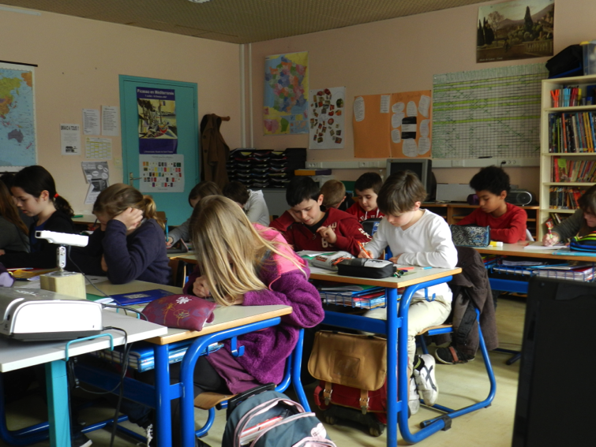

Lundi 18 mars, les élèves du CM2 ont participé à la semaine des mathématiques organisée par l’Inspection Académique.

Cette seconde édition a lieu du 18 au 23 mars 2013 sur le thème Mathématiques de la planète Terre qui permet d’envisager des activités portant sur des problèmes de mesurage ou de comptage, de repérage et de déplacements dans le plan et l’espace, dans différents milieux et en histoire.

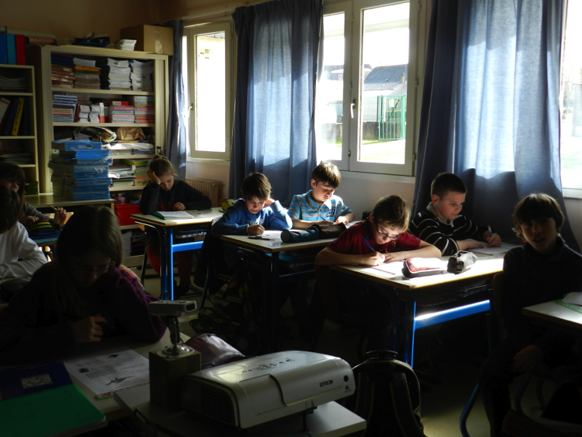

Ils ont dû résoudre 4 énigmes (le niveau 1 correspond au CP, le niveau 2 au CE1, le niveau 3 au CE2 et le niveau 4 au CM).

Voici les 4 énigmes de la première journée si vous voulez aussi jouer !!!



